Jar fájlok
Ebben a leckében folytatjuk az előzőben elkezdett könyves feladatot, és megismerkedünk a külön futtatható JAR fájlokkal.

Feladat folytatása
A Main osztályban beolvassuk a konyvek.txt fájl tartalmát, kilistázzuk a képernyőre, majd kiíratjuk a leghosszabb könyv adatait.
- Nyisd meg a konyvek projektet! Másold a konyvek.txt fájl a projekt mappájába, és nézd meg a tartalmát!
- A könyveket egy listában tároljuk. Készítsd el először ezt:
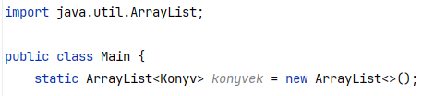
Miért statikus a konyvek változó?
- Utána készítsd el a beolvasást a main metódus átírásával!
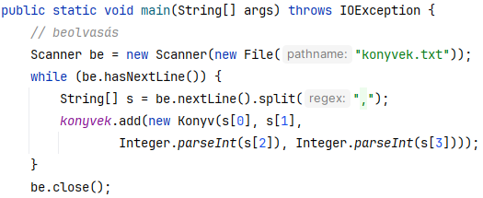
- Ezután folytasd a main metódust az adatok kiírásával!
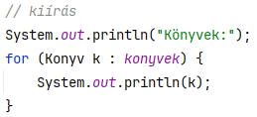
Próbáld ki!
- Végül keresd meg a legtöbb oldalból álló könyvet, és írasd ki az adatait:
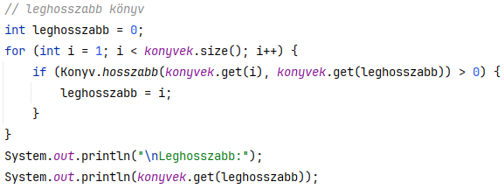
Futtasd a programot!

JAR fájl készítése
Most megnézzük, hová menti az IntelliJ IDEA a lefordított fájlokat.
- Bontsd ki az out mappát a projektben!
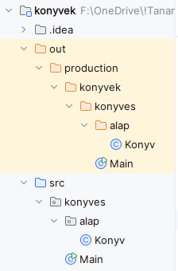
- Figyeld meg, hogy az out/production mappába kerülnek az általunk készített osztályok fájljai! A fájlok nevei megegyeznek az osztályok neveivel (kiterjesztésük pedig .java lesz)
A csomagok itt a mappáknak felelnek meg.
Amennyiben szeretnénk terjeszteni a programunkat, egy .jar kiterjesztésű fájlt kell előállítanunk, amely a Java futtató környezettel (JRE) az IntelliJ IDEA nélkül is futtatható.
- Válaszd a Project Structure parancsot, abban az Artifacts lapot, a JAR-t, majd a From modules and dependencies lehetőséget!
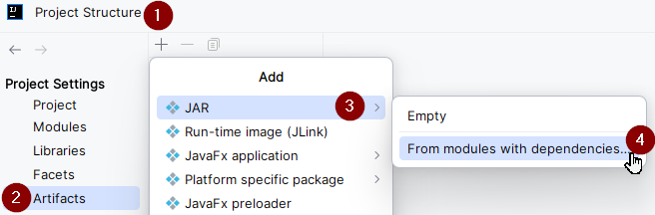
- A megjelenő ablakban válaszd ki a Main modult, majd kattints az OK gombra!
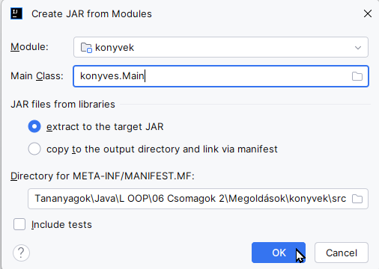
- A következő ablakban is kattints az OK gombra!
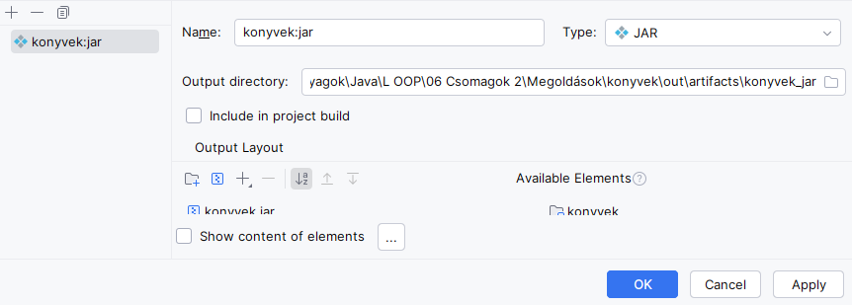
- Válaszd a Build/Build Artifacts parancsot, majd az előbb megadott JAR fájlt, és a Build parancsot!
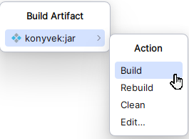
- Keresd meg a JAR fájlt az out/artifacts mappában!
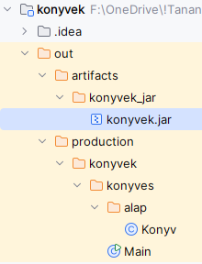

Futtatás a parancssorból
Most kipróbáljuk, hogyan tudjuk a JAR fájlt parancssorból futtatni.
- Először készíts egy tetszőleges új mappát, és másold bele a konyvek.jar és a konyvek.txt fájlokat!
- Utána nyiss egy Parancssor ablakot, és navigálj ebbe a mappába!
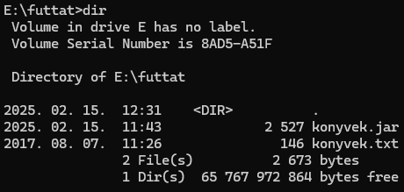
- A futtatáshoz írd be a következő parancsot:
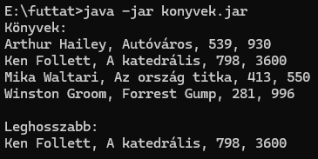

Parancssori argumentumok
Programunk egyelőre csak a konyvek.txt fájllal működik. Alakítsuk át úgy, hogy meg lehessen adni a fájl nevét!
A fájlnevet meg lehet adni úgy, hogy a program megkérdezi, de van egy másik módszer is. A parancssorban a JAR fájl neve után is megadhatjuk argumentumként.
Ebben az esetben így indíthatjuk a programot:
java –jar konyvek.jar konyvek.txt
A parancssori argumentumokat a main metódus kapja meg paraméterként. Erre szolgál az args nevű String tömb, amely mindig szerepel a main metódus definíciójában.
Az első argumentum az arg[0] elemmel érhető el, a második az arg[1]-gyel, és így tovább.
- Ennek megfelelően írd át a main metódus elejét a KonyvDemo osztályban:
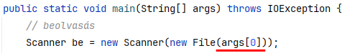
- Ezután készítsd el újra a JAR fájlt!
- Ha az IntelliJ IDEA-ban szeretnéd kipróbálni, módosítani kell a futttatási konfigurációt. Ehhez először kattints a Main osztály előtti zöld nyílra, majd válaszd a Modify Run Configuration parancsot!
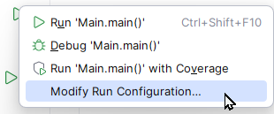
- A megjelenő ablakban add meg a parancssori argumentumokat (konyvek.txt), majd kattints az OK gombra!
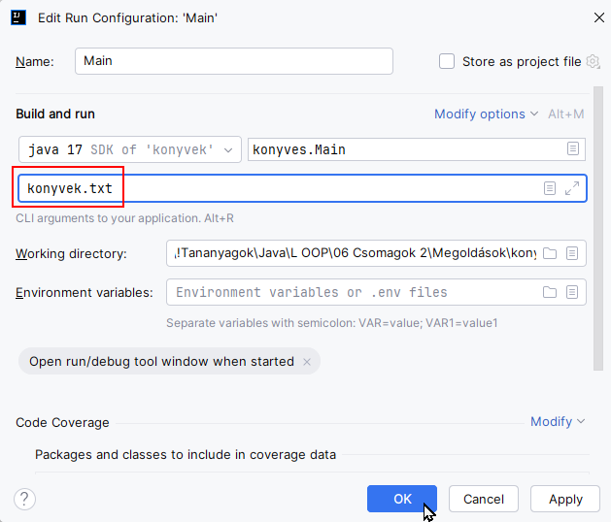
- Futtasd az IntelliJ IDEA-ban a programot!
- Ezután másold az új JAR fájlt a parancssorban megnyitott mappába!
- Próbáld meg futtatni a JAR fájlt úgy, ahogy az előbb. Most hibaüzenetet fogsz kapni, mert nem adtál meg fájnevet:
- Végül futtasd le parancssorból is a programot, argumentumként megadva a fájlnevet!
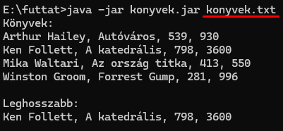

Kérdések
- Hogyan tárolódnak a projekten belül a csomagok és az osztályok?
- Hová kerülnek a lefordított osztályok és a JAR fájl?
- Hogyan lehet parancssorból futtatni egy Java programot?
- Hogyan használhatjuk a programban a parancssorban megadott argumentumokat?

